Winter 2015/2016 –
Innovationen und Neuigkeiten.

Eine nicht abschliessende Auswahl an herausragenden neuen Projekten und Erlebnissen.
MySwitzerland.com/winter

Inhaltsverzeichnis.

1 NEUE wintererlebnisse. 2
2 hotelNEUERÖFFNUNGEN. 5
3 NEUIGKEITEN IM TRANSPORTBEREICH. 7

NEUE wintererlebnisse.

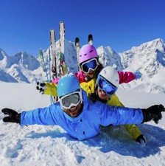
Luzern – Vierwaldstättersee / Klewenalp-Stockhütte: Familien-Spar-Paket
Hinaus aus dem Alltagsstress und ab an die Sonne. Einzigartiges Angebot im familienfreundlichen Schneeparadies mit Seesicht Klewenalp-Stockhütte. Das Schneeerlebnis an der Sonne, mit Kinder-Skiliften, reizvollen Abfahrten sowie Schlittel- und Rundwanderungen mit Ruhebänken. Im Pauschalpreis von CHF 130 ist inbegriffen: Tageskarten für Elternpaar, Kinder aus der eigenen Familien von 6-15 Jahren, zwei Portionen Pommes Frites, eine Portion Chicken Nuggets und eine Portion Spaghetti Bolognese.
http://www.klewenalp.ch/de/

Genferseegebiet / Montreux Riviera: Promotionsoffensive „Bonne Nuit Suisse“
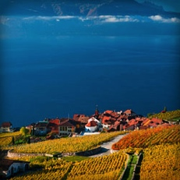
„Bonne Nuit Suisse“ fasst kreative Spezialangebote der malerischen Montreux Riviera zusammen:
- mit Freunden kommen und von 50% Ermässigung profitieren
(gültig von 01.11.15 bis 02.01.2016)
- in einem Jahr wiederkommen und das gratis
(gültig von 31.12.2015 bis 29.02.2016)

http://www.MySwitzerland.com/de-ch/bonne-nuit-suisse.html

Berner Oberland / Kandersteg: Belle-Epoque-Woche 2016
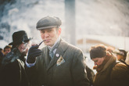
Werden Sie selbst zum Teil einer vergangenen Ära – Seien Sie bei der Belle-Epoque-Woche in Kandersteg dabei. Das Thema lautet: Musik & Skifahren anno dazumal! Während der letzten Januarwoche (24.-31. Januar 2016) wird jeweils in ganz Kandersteg die Zeit zurückgestellt: Die Belle Epoque lebt in winterlicher Nostalgie wieder auf. Gäste und Einheimische ziehen durch die verschneiten Strassen, selbstverständlich in stilgerechter Bekleidung aus der Zeit der Jahrhundertwende.
www.kandersteg.ch/belle-epoque

Wallis / Blatten Belalp: Tandem-Flüge im UNESCO-Welterbe
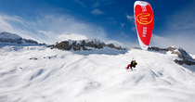
Ob mit Snowboard oder Ski: Erleben Sie das Gefühl, den Boden unter den „Brettern“ zu verlieren. Für einen Gleitschirm- oder Delta-Tandem-Flug braucht es keinerlei Vorkenntnisse. Nehmen Sie sich eine Stunde Zeit und erleben Sie ein paar unvergessliche Momente mit einem professionellen Tandempiloten in der Luft. Nicht-Wintersportler können auch zu Fuss direkt neben der Grosskabinenbahn starten.

http://www.belalp.ch/winter/outdooraktiv/gleitschirm-deltafluege.php

Graubünden / Grüsch-Danusa: Comeback-Samstag für Wiedereinsteiger
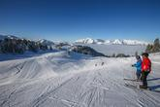
Das Angebot von Grüsch-Danusa richtet sich an alle Skifahrerinnen und Skifahrer, die etwas aus der Übung sind und ein Comeback auf der Skipiste geben möchten. Es beinhaltet: Mietausrüstung für einen Schneetag (Ski, Bindung, Skischuhe, Stöcke, Helm und Brille) inklusive fachtechnischer Beratung, 1-Tages-Skipass, Skilehrer (10.00 bis 12.00 Uhr und 13.30 bis 15.30 Uhr). Dieses Angebot ist an folgenden Daten gültig: 9. Januar /
16. Januar / 6. Februar. Erwachsene bezahlen CHF 129.
http://bit.ly/1M7Fq5l

Luzern – Vierwaldstättersee / Andermatt: Snowbiking
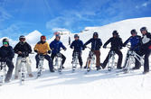
Eine tolle Alternative zu Ski und Snowboard. Beim Snowbiking beginnt die Pistengaudi schon vor dem Einkehrschwung! Auch ohne jegliche Vorkenntnisse nimmt man auf dem gefederten Snowbike Platz und hat schon nach wenigen Minuten den Bogen raus. Kein Wunder, denn das Snowbike lässt sich leicht fahren.

http://www.bullskate.ch

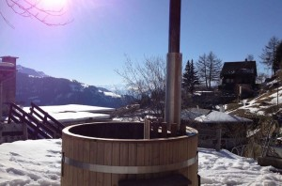
Graubünden / Feldis: Massage-Jurte und Alpenbad
Nachts die Milchstrasse betrachten, tagsüber den Vögeln zuhören, die Landschaft und die Berge geniessen, während im Alpenbad das 39°C warme Quellwasser für Entspannung sorgt. Ebenso wie eine Massage in der Jurte gleich vor dem Hotel eine Wohltat für Körper und Geist.

http://berghotelsterna.ch

Wallis / Grächen – St. Niklaus: Die erste Spur
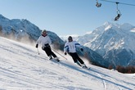
Der Tag erwacht, die Pisten sind noch leer, die frischen Schneeflächen glitzern samtig und sind noch nicht befahren. Dabei geniesst man den atemberaubenden Ausblick auf die umliegende Bergwelt und zieht die „erste Spur“, ganz exklusiv und vor allen andern. Jeweils am Donnerstag während der Wintersaison von 07.25 bis 08.30 Uhr. Der Pistenchef wird die „erste Spur“ persönlich begleiten. Anschliessend wird ein exklusives Bergfrühstück im Bergrestaurant Hannigalp serviert.
http://www.graechen.ch/site/de/winter/neu-die-erste-spur

Luzern – Vierwaldstättersee / Rigi: Skilift exklusiv mieten
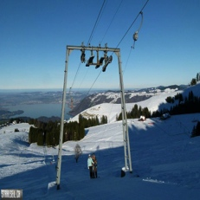
Der mit dem Skilift Gratalp schnell erreichbare Sonnenhang auf Rigi-Kaltbad bietet ein einzigartiges Ambiente und ist für Geniesser ein Geheimtipp. Neu kann der Skilift exklusiv, zusammen mit den Skiliftmitarbeitern, gemietet werden. Ob für ein spezielles Nachtskifahren mit Beleuchtung unter Freunden oder für einen Firmen- oder Gruppenanlass: dieses Angebot sprüht vor Exklusivität.
http://www.rigi.com/de/skilift-mieten
Ostschweiz / Liechtenstein / Brülisau: Hoher Kasten – Europa – Gipfelweg auch im Winter
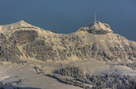
Entlang des neuen Rundwegs auf dem Hohen Kasten auf 1'784 Meter über Meer liegt einem ganz Europa zu Füssen. Der Weg umschliesst die markante Silhouette des Kastenkopfs und ist sowohl für Kinderwagen als auch Rollstühle ausgebaut. Vier Auskragungen bieten uneingeschränkte Aussicht. Es stehen Sitzbänke, Panoramatafeln und Ferngläser zur Verfügung. Der Europa-Rundweg ist auch im tiefsten Winter ein Rundum-Genuss.

http://www.hoherkasten.ch

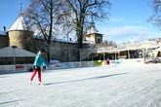
Region Fribourg / Murten: Murten on Ice
Das Eisfeld vor dem Tor zur romantischen Altstadt von Murten lädt Jung und Alt ein, unter freiem Himmel und in stilvollem Ambiente unvergessliche Momente zu erleben. Das Eisfeld ist vom 5. November 2015 bis 14. Februar 2016 zugänglich.

http://bit.ly/1hu9ss3

Berner Oberland / Thun: Das Fondükscha – Käsefondue im Rikscha Taxi
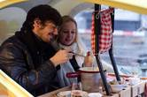
Gäste können neu den Fondükscha-Fondue-Plausch auch in Thun erleben. Ein Guide zeigt ihnen dabei die schönsten Seiten der Stadt. Serviert wird ein Käsefondue, dazu Weisswein, Kirschschnaps und Tee. Dabei kann man sich in die warmen Schaffellen zurücklehnen und die Tour geniessen. Das Rikscha Taxi fährt vom Bahnhof via Waisenhausplatz, Berntor, Rathausplatz zur oberen Schleuse und wieder zurück zum Bahnhof.

http://www.rikschataxi.ch

Jura & Drei-Seen-Land / Solothurn: Winterführung
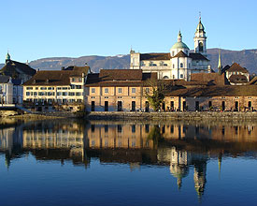
Tauchen Sie ein, in den winterlichen Charme einer der schönsten Barockstädte der Schweiz. Erleben Sie eine besinnliche Adventsführung in der Solothurner Altstadt. Lassen Sie sich die Winterführungen von November bis April nicht entgehen.

http://www.solothurn-city.ch/de/

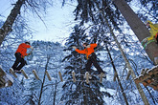
Luzern – Vierwaldstättersee / Engelberg: Seilpark Engelberg
Ein unvergessliches Erlebnis, Abenteuer pur – das ist der Seilpark in Engelberg, Nach der Sicherheitsinstruktion durch den Seilpark-Guide und dem Begehen des Übungsparcours unter Aufsicht können Sie sich selbstständig auf drei bis vier Parcours mit unterschiedlichen Schwierigkeitsgraden an Ihre Grenzen herantasten. Wagen Sie sich an das Abenteuer! Der Park ist während der Wintersaison von November bis April für angemeldete Gruppen ab sechs Personen geöffnet.
http://www.seilpark-engelberg.ch/

hotelNEUERÖFFNUNGEN.

Graubünden / Laax: Appartementhotel Peaks Place
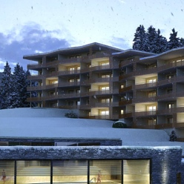
Das neue Appartementhotel „Peaks Place“ wird im Dezember 2015 eröffnet. Der neue Betrieb richtet sich an aktive Familien, auch Mehr-Generationen, sowie Freunde. Das Resort umfasst 102 Wohnungen und bietet eine perfekte Komposition aus Lifestyle und ursprünglicher Natur. Die Anlage besticht durch ihre moderne Architektur und die sensationelle Lage bei der Talstation. Gäste können im „Peaks Place“ ihr traumhaftes Alpenfugium als Erst- oder Zweitwohnung oder als bewirtschaftete Wohnung erwerben.
http://www.peaks-place.com

Wallis / Martigny: Boutique Hotel Martigny
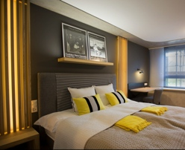
Dank einer exklusiven Partnerschaft mit der Stiftung Gianadda, einer der berühmtesten Kulturstiftungen der Schweiz, werden die 44 Zimmer und sechs Suiten mit Elementen in Verbindung mit den jeweiligen Ausstellungen der Stiftung dekortiert. Jedes Zimmer erhält einen passenden Namen.

http://www.martigny-hotel.ch

Ostschweiz / Liechtenstein / Schwägalp: Säntis das Hotel***
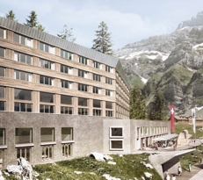
Im Neubau des Hotels wird bei der Materialisierung an Traditionen der Ostschweiz festgehalten. Die Innenarchitektur wiederspiegelt das bekannte Handwerk der Region (Holz-, Stein-, Ornaments- und Metallarbeiten) und harmoniert mit der schlichten Aussenfassade.

http://www.saentisbahn.ch/hotel/hotel-schwaegalp.html

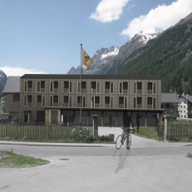
Graubünden / Bever: Bever Lodge
Ein brandneues Hotel für Langläufer und Mountainbiker, Bergsportler und Winter-Wanderer mitten im Land der Loipen, Pisten, Passstrassen, Wanderwege und Sigletrails. Das Hotel ist das erste modulare aus Holz der Schweiz. Die Zimmer wurden in Savognin gebaut und dann nach Bever transportiert.

http://www.beverlodge.ch

Basel Region / Basel: Hotel Nomad****
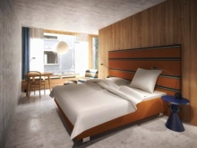
Am Grossbasler Brunnengässlein beim Piccassoplatz wird im Januar 2016 das neue, hochwertige 4-Sterne-Stadthotel „Nomad“ mit 65 Zimmern und einem innovativen Gastronomieangebot eröffnet. Damit entsteht in Basel an zentraler Lage ein neuer urbaner Treffpunkt.

http://www.nomad.ch

Graubünden / Tschiertschen: The Alpina Mountain Resort & Spa****
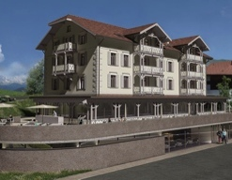
Im Dezember 2015 wird das legendäre Alpina im Ski- und Ferienort Tschiertschen neu eröffnet. Das Traditionshaus aus der Hochblüte der Hotellerie ist mit viel Engagement zum „The Alpina Mountain Resort & Spa“ ausgebaut worden und zeichnet sich durch Minergiestandard aus. Das Hotel bietet ein ganz besonderes Eröffnungsgeschenk: Während der ganzen Wintersaison gibt es kostenlose Halbpension.
http://www.the-alpina.com

Genferseegebiet / St-Légier: Modern Times Hotel****
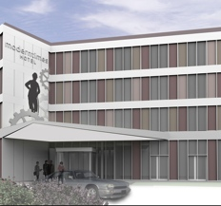
Im Herzen der „Schweizer Riviera“ öffnet im Februar 2016 das Vier-Sterne-Hotel „Modern Times“. Es erfüllt vielfältige Bedürfnisse und bietet sich für Geschäftsreisen, Ferien oder auch einfach als Event Location eines vergnüglichen Abends an.

http://www.moderntimeshotel.ch

NEUIGKEITEN IM TRANSPORTBEREICH.

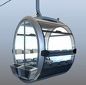
Graubünden / Lenzerheide: 8er-Kabinenbahn designed by Porsche
Im Dezember 2015 wird die neue Talstation Churwalden mit der neuen Gondelbahn Churwalden – Heidbüel eröffnet. Die Bahn ist die erste 8er-Kabinenbahn mit Gondeln designet von Porsche Design. Die Gondelbahn ersetzt die veraltete Sesselbahn und ermöglicht mit knapp fünf Minuten Fahrzeit einen schnelleren und bequemeren Einstieg in das Schneesportgebiet Arosa Lenzerheide.

http://lenzerheide.com/de/region/wissenswertes/projekte/portal-churwalden

Luzern – Vierwaldstättersee / Engelberg: 8er-Gondelbahn „Titlis Express“
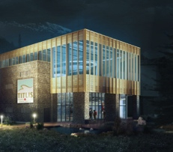
Ab dem 12. Dezember 2015 fahren die Gäste in nur 15 Minuten von Engelberg auf den Stand. Die Fahrstrecke misst 4'680 Meter und die 164 Kabinen überwinden eine Höhendifferenz von 1'425 Metern. Die Gondeln haben einen ebenerdigen Einstieg, dies macht das Ein- und Aussteigen viel komfortabler. Mit dem neuen Titlis Express gelangen die Wintersportler schneller und ohne grössere Wartezeiten direkt ins Skigebiet.
http://www.titlis.ch/de/header/unternehmen/bautagebuch

Wallis / Riederalp: Kombibahn mit 8er-Gondel und 6er-Sesseln zur Moosfluh
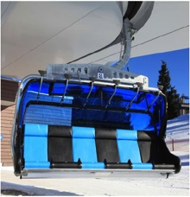
Die Aletsch Riederalp Bahnen AG bietet den Gästen ab der Wintersaison 2015/2016 eine neue Kombibahn mit 8er-Gondeln und 6er-Sesseln inklusive Wetterschutzhauben zur Moosfluh an. Auf eine Achter-Gondel folgen jeweils sechs Sechser-Sesseln. Die neue Bahn wird entlang der bestehenden Bergbahntrasse der Gondelbahn Moosfluh errichtet, jedoch wird beim Blausee neu eine Mittelstation entstehen. Sie wird zur Schnittstelle zwischen Rieder-, Bettmer-, und Fiescheralp.
http://www.aletscharena.ch/projekt_moosfluh

Graubünden / Laax: 10er-Gondelbahn La Siala designed by Ferrari
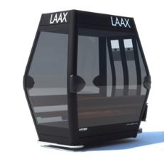
Die alte 3er-Sesselbahn La Siala wird auf den Winter 2015/2016 durch eine modernere 10er-Gondelbahn ersetzt. Zwischen Alp Sogn Marin und La Siala wird sie den Gästen höchsten Komfort und ein einzigartiges Fahrvergnügen bieten. Ihr Design wurde in Zusammenarbeit mit Pininfarina (Designbüro von Ferrari) erarbeitet.

http://www.weissearena.ch/de/innovation/revolution-am-berg/aktuelle-projekte/

